URPOnline | Navidad bajo ataque
CASO INTEGRADOR DE ARQUITECTURA AWS, ALTA REDUNDANCIA, TELEMETRÍA Y CIBERRESILIENCIA

1. Enunciado integral del caso
URPOnline es una tienda universitaria de comercio electrónico desarrollada en C# con ASP.NET Core MVC y Kestrel detrás de Nginx. Vende cursos, tecnología y artículos de proveedores externos. Opera 24/7 en AWS y enfrenta campañas de Cyber Monday, compras de Navidad y nuevas integraciones con proveedores de pago. El equipo de arquitectura debe diseñar, desplegar, medir y defender una plataforma de tres capas con DMZ, aplicaciones privadas, datos aislados y alta redundancia; ningún cambio de promociones ni la falla de una instancia debe detener la venta.
- Disponibilidad y alta redundancia: Distribuir ALB, EC2 y NAT en al menos dos AZ. ASG min 2, RDS PostgreSQL Multi-AZ, Redis primary/réplica y failover. Definir RTO/RPO, ensayar sustitución de EC2, caída de AZ y restauración de backup. Multi-AZ no garantiza supervivencia a una caída regional; plantear DR entre regiones como ampliación.
- Demanda navideña: Soportar picos simultáneos de catálogo, carrito y checkout con ASG, caché, pruebas de carga y colas. Mantener idempotencia para evitar pedidos duplicados, observabilidad P95/P99 y alarmas de saturación.
- Cyber Monday sin parada: Modificar descuentos, ventanas de vigencia, límites, segmentación y activación gradual mediante AWS AppConfig o almacenamiento de configuración versionado. Usar feature flags, validación y rollback; no reiniciar EC2, Kestrel ni Nginx para ajustes comerciales.
- Sesiones persistentes fuera de aplicación: Mantener aplicación sin sesión local. El borde lógico/gateway gestiona referencia de sesión opaca y un almacén privado redundante Redis persiste el estado; no colocar Redis en una subred DMZ pública. El servidor procesa solicitudes usando identidad validada y servicios compartidos; evitar sticky sessions obligatorias.
- Alta nocturna de productos: Proveedores cargan CSV/JSON/API a S3. Scheduler y Step Functions orquestan validación de malware, esquema, precio, stock, SKU y duplicados; RDS staging, publicación atómica al amanecer e invalidación Redis. SQS/DLQ y alarmas para reintentos/errores.
- Pagos integrados: PayPal, Culqi y Mercado Pago. TLS seguro en cada salto, tokenización/hosted fields para que URPOnline no manipule PAN/CVV, credenciales en Secrets Manager, KMS, verificación de firmas webhook, idempotencia y reconciliación. E2EE real requeriría un mecanismo específico del PSP; TLS por tramos no equivale automáticamente a cifrado de aplicación extremo a extremo.
- Ataques y alertas: Escenarios defensivos: troyanos, acceso no autorizado, exploración de puertos, abuso de credenciales e intentos de extracción de claves. “Mythos” es un adversario hipotético en el caso, sin afirmar que rompa AES/RSA. Instrumentar GuardDuty, Inspector, WAF, CloudTrail, Config, Flow Logs y respuestas orquestadas.
- Diagnóstico y telemetría: Utilizar Reachability Analyzer, Network Access Analyzer, VPC Flow Logs, Route 53 Resolver logs, AWS Config y CloudTrail. Trazas con OpenTelemetry/ADOT hacia X-Ray y métricas/logs CloudWatch; alertas por TTD, TTR, 5xx, caídas de TLS y acceso a claves.
- Gobierno y costos: IaC con CloudFormation, IAM least privilege, SSM sin SSH público, secretos rotados, presupuestos y métricas de costo/orden. Asegurar que eliminar el laboratorio no deje recursos facturables.

2. Servicios y responsabilidades
Área | Servicios / componentes | Resultado observable
Red/DMZ | AWS, VPC, CIDR, AZ, IGW, NAT, Route 53, ALB, SG, NACL, VPC Endpoint | Ruta pública al ALB; aplicaciones y datos privados; acceso limitado
Aplicación | EC2, ASG, LT, Nginx, Kestrel, ASP.NET Core, SSM | Alta disponibilidad multi-AZ y reemplazo automático
Datos y sesiones | RDS PostgreSQL, ElastiCache Redis, TTL, S3 | Pedidos fiables; carrito/estado compartidos y catálogo versionado
Seguridad | IAM, ACM, WAF, KMS, Secrets Manager, GuardDuty, Inspector, Security Hub | Identidad, cifrado, vulnerabilidades, amenazas y respuesta
Operación | CloudWatch, CloudTrail, Config, ADOT, OpenTelemetry, X-Ray | Alarmas, auditoría, trazas y diagnóstico
Red profunda | Reachability Analyzer, Network Access Analyzer, Flow Logs, Resolver Query Logging | Detección de rutas erróneas, conexiones rechazadas y fallos DNS
Integración | SQS, SNS, EventBridge, Scheduler, Step Functions, AppConfig, CloudFormation | Carga nocturna, campañas sin caída, colas e IaC
Pagos externos | PayPal, Culqi, Mercado Pago (PSP externos) | Checkout tokenizado, validación de webhooks y conciliación

3. Infografía: arquitectura multi-AZ y sesiones
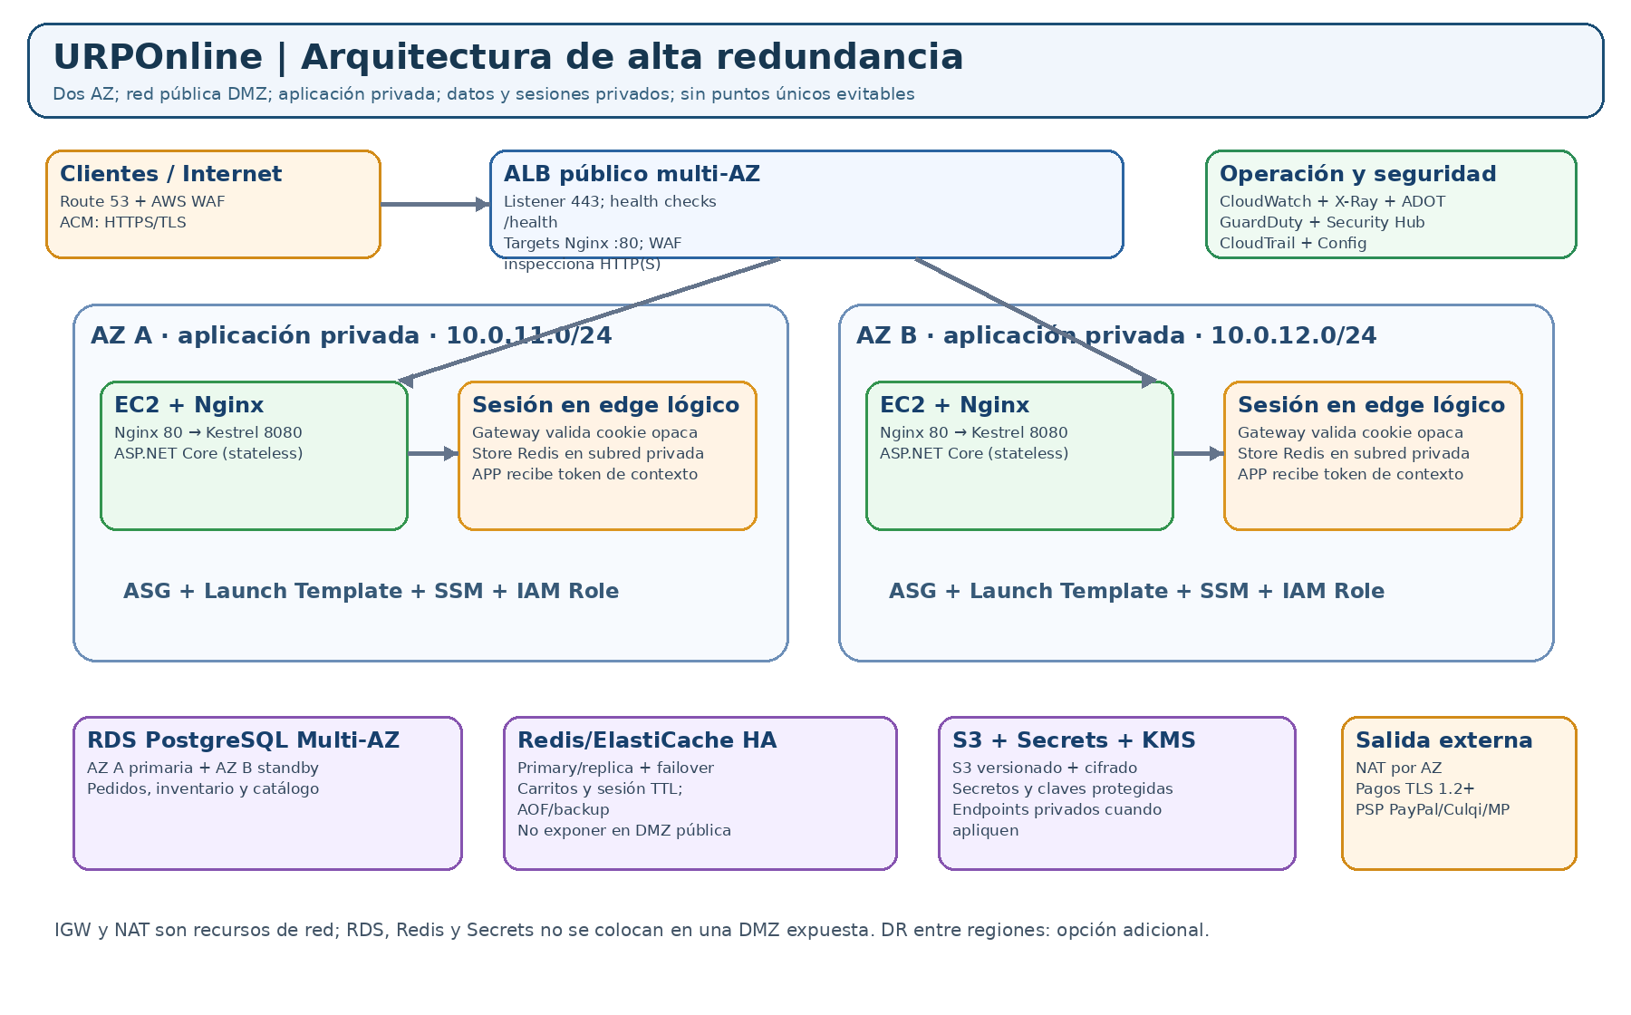
Figura 1. Distribución en dos AZ. Redis está en una subred privada; “edge lógico” no significa almacenamiento público de sesiones.
Flujo: el cliente resuelve Route 53 y entra por TLS al ALB público. WAF evalúa solicitudes. El ALB envía tráfico a Nginx/Kestrel en EC2 privadas de dos AZ. RDS conserva compras, Redis el carrito y la sesión, y la aplicación no conserva estado local. NAT por AZ permite salida controlada a PSPs; servicios AWS compatibles usan endpoints privados. Si falla EC2-A, ASG y ALB mantienen tráfico hacia EC2-B.

4. Infografía: campaña navideña y redundancia
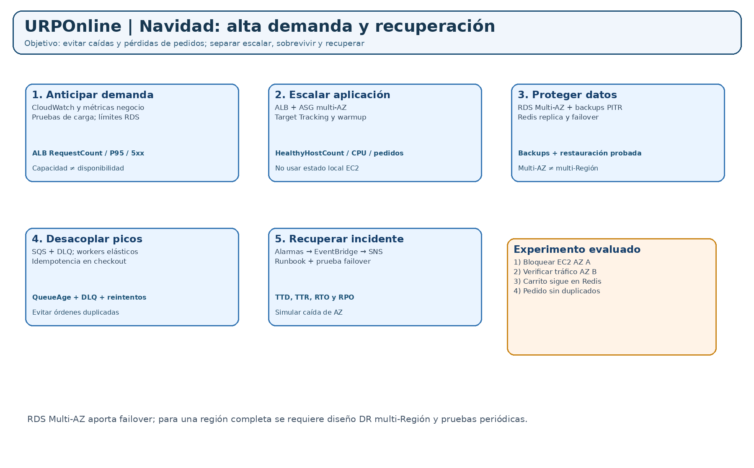
Figura 2. Cómo diseñar escalado, failover, recuperación y pruebas de carga.
Criterio de aceptación: ante la caída de una instancia, el sitio continúa; el carrito sobrevive al cambio de EC2; una orden no se cobra dos veces; los alumnos documentan métricas de recuperación. Al probar una falla de AZ, comprobar la capacidad remanente y los mecanismos de failover RDS/Redis. Los objetivos RTO/RPO deben ser acordados, no inventados.

5. Infografía: ataques, puertos y alertas
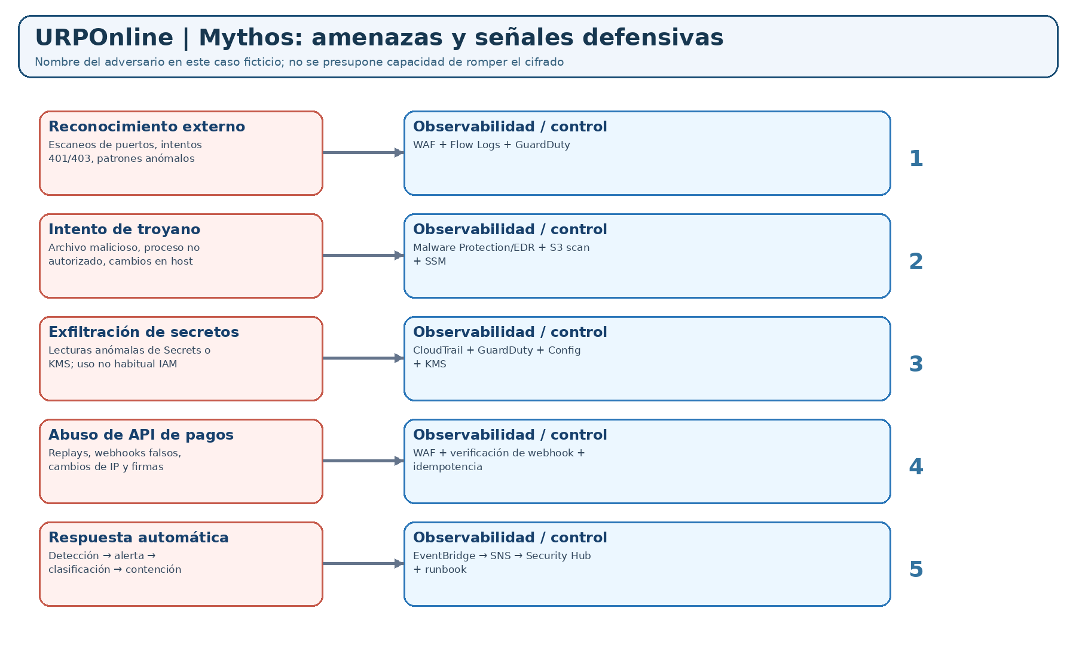
Figura 3. Detección correlacionada de amenazas y contención defensiva.
La defensa no depende de un único firewall. WAF detecta patrones HTTP; GuardDuty identifica comportamientos sospechosos a partir de fuentes compatibles; Inspector ayuda a identificar vulnerabilidades de EC2; Flow Logs muestra ACCEPT/REJECT; CloudTrail registra llamadas API y uso de KMS; AWS Config detecta desviaciones. Un hallazgo crítico dispara EventBridge y SNS, se investiga en Security Hub y se sigue un runbook con intervención humana para acciones disruptivas.

6. Infografía: pagos con proveedores externos
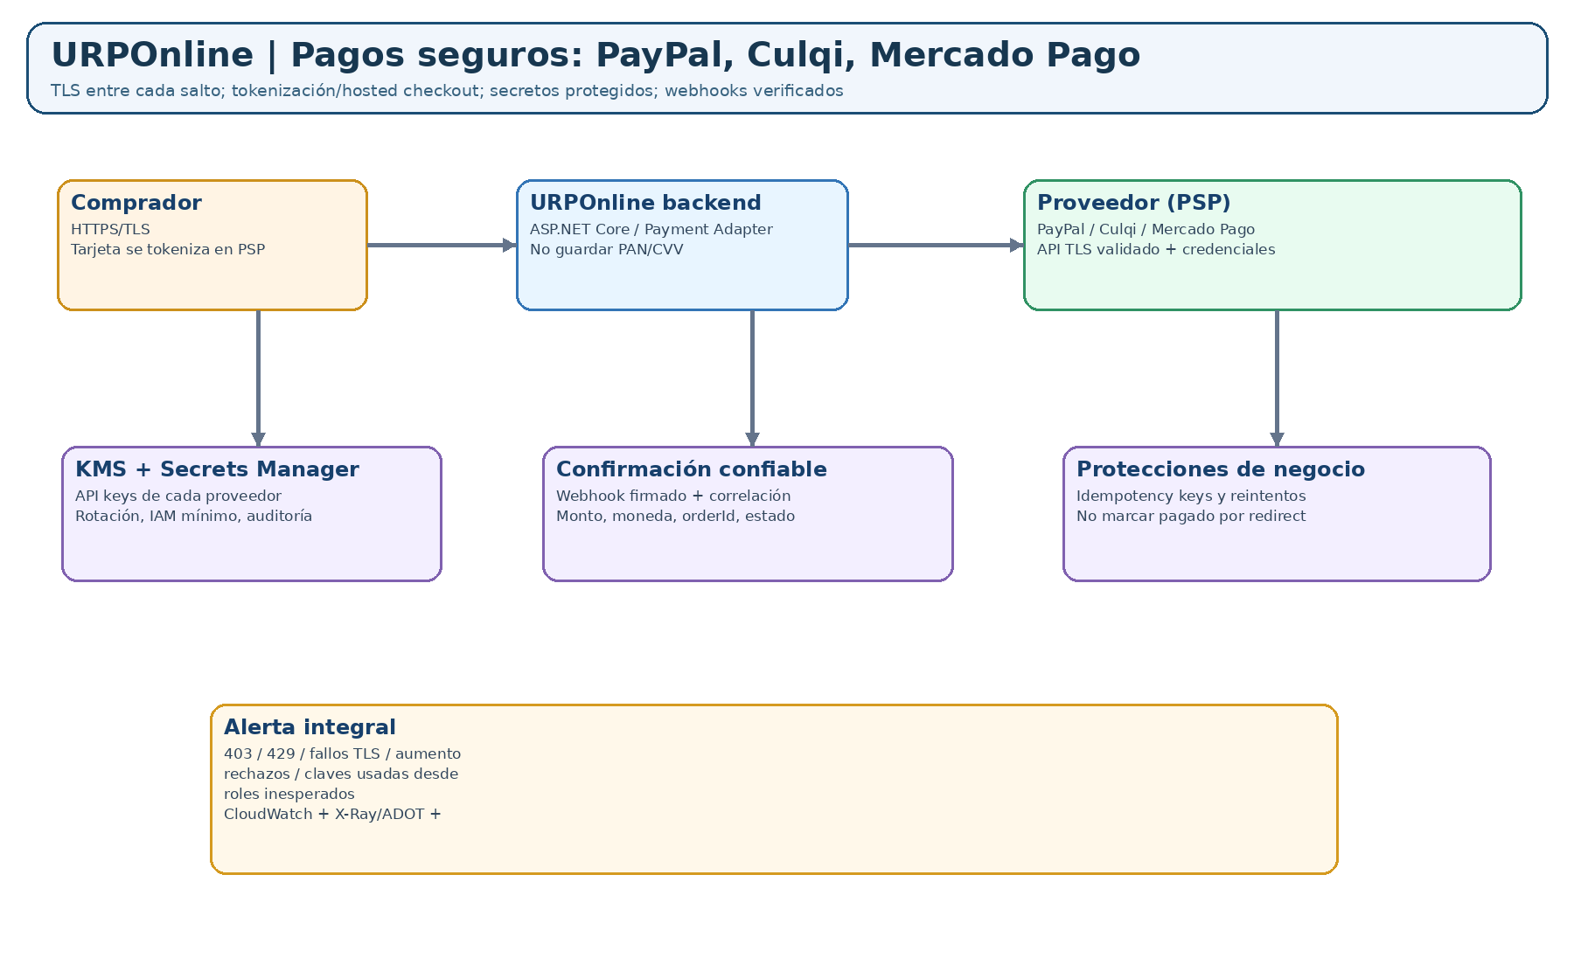
Figura 4. TLS, tokenización, secretos, webhook firmado y protección contra dobles cargos.
El navegador puede usar tokenización alojada por el PSP; URPOnline envía tokens de pago, no números completos de tarjeta. La aplicación valida cadena TLS/certificado del API, aplica timeout, retry seguro y una clave de idempotencia por operación. La confirmación de pago depende de un webhook auténtico o consulta verificada al PSP, no del redirect del navegador. Los datos PCI deben tratarse conforme al alcance real de la integración. Encriptación TLS de navegador-a-ALB y de backend-a-PSP es protección por tramos, no necesariamente E2EE criptográfico desde el cliente al PSP.

7. Infografía: catálogo nocturno y Cyber Monday
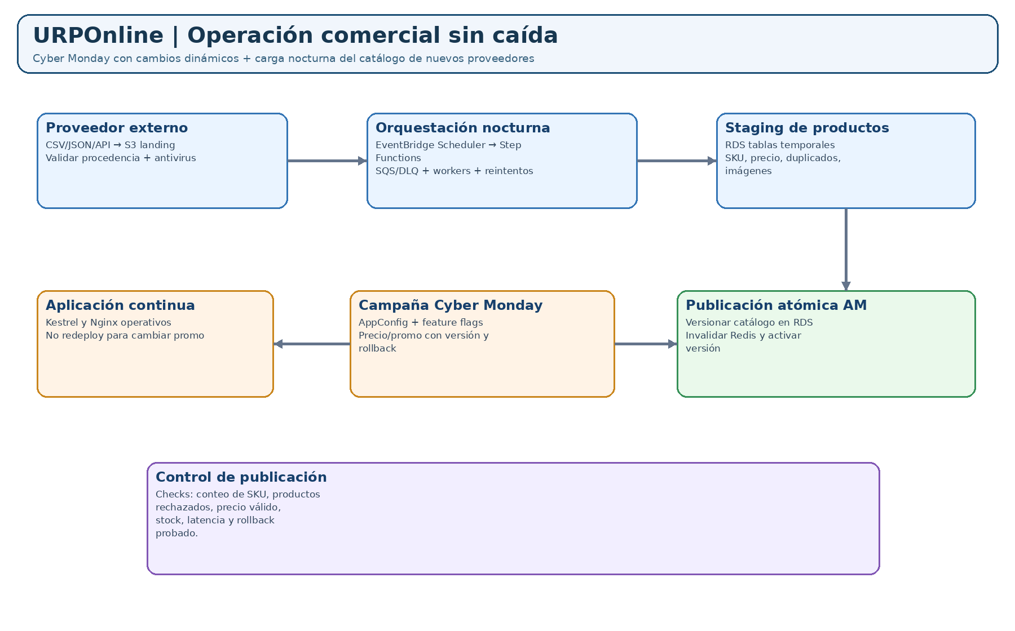
Figura 5. Publicación validada del catálogo y campañas sin reiniciar la tienda.
En horario nocturno, Scheduler activa Step Functions para procesar productos en S3. Validaciones técnicas y comerciales alimentan staging en RDS, con resultados rechazados en DLQ/registro de errores. En la ventana acordada se publica un identificador de versión y se invalida el caché Redis. Cyber Monday usa AppConfig para feature flags, descuentos y rollback. Los cambios pasan por validación previa y pueden revertirse sin apagar el servidor.

8. Plan de pruebas y observabilidad
Incidente inyectado | Herramientas | Evidencia / decisión
EC2-A cae | ALB Target Health, ASG, CloudWatch | EC2-B continúa y ASG reemplaza target
RDS con fallo de AZ | RDS Events, métricas, logs | Failover; reconexión y órdenes consistentes
Redis falla | ElastiCache Events, CloudWatch | Failover y carrito disponible o degradación documentada
Puerto público abierto por error | Reachability Analyzer, Config, CloudTrail | Ruta no permitida; SG corregido y autor identificado
Tráfico bloqueado por NACL | Flow Logs y Reachability Analyzer | REJECT identificado; regla de retorno reparada
Pago tardío / webhook falso | CloudWatch, ADOT/X-Ray, logs de firma | Pago no duplicado; webhook rechazado
Troyano en archivo proveedor | Malware scanner, GuardDuty, Security Hub | Archivo aislado antes de publicar
Uso anómalo KMS o Secrets | CloudTrail y alertas EventBridge/SNS | Se investiga rol, se rota secreto cuando proceda
Cyber Monday promo errónea | AppConfig validator y rollback | Restaurar configuración sin downtime
Carga nocturna incompleta | Step Functions, DLQ, CloudWatch | Catálogo anterior sigue publicado, alerta al docente

9. Glosario: siglas, función y ejemplo

10. Simulacro de 60 preguntas (respuestas correctas en negrita)
Sigla / nombre | Significado | ¿Para qué sirve? | Ejemplo práctico
AWS | Amazon Web Services | Plataforma de servicios de nube | Hospedar la tienda en varias AZ
VPC | Virtual Private Cloud | Red virtual aislada | Separar DMZ, aplicación y datos
CIDR | Classless Inter-Domain Routing | Define rangos de direcciones IP | 10.0.0.0/16 para la VPC
AZ | Availability Zone | Zona independiente de infraestructura dentro de una región | EC2 en AZ-a y AZ-b
IGW | Internet Gateway | Conecta subredes públicas con Internet | Ruta pública 0.0.0.0/0 al IGW
NAT | Network Address Translation Gateway | Permite conexiones salientes de privadas | EC2 privada descarga paquetes
SG | Security Group | Firewall stateful a nivel recurso | RDS 5432 solo desde sg-app
NACL | Network Access Control List | Filtro stateless a nivel subred | Permitir tráfico efímero de retorno
EC2 | Elastic Compute Cloud | Máquinas virtuales | Alojar ASP.NET Core y Nginx
ALB | Application Load Balancer | Balanceador HTTP/HTTPS capa 7 | Repartir solicitudes entre dos EC2
ASG | Auto Scaling Group | Gestiona cantidad y salud de instancias | Escalar de 2 a 4 servidores
LT | Launch Template | Plantilla de lanzamiento EC2 | AMI, IAM role y user data
RDS | Relational Database Service | Base de datos relacional administrada | PostgreSQL para órdenes e inventario
ElastiCache | Amazon ElastiCache | Caché distribuida administrada | Redis comparte carritos entre EC2
S3 | Simple Storage Service | Almacenamiento de objetos | Imágenes y registros
ACM | AWS Certificate Manager | Gestiona certificados TLS | HTTPS del ALB
IAM | Identity and Access Management | Control de identidades y permisos | EC2 puede leer un secreto específico
SSM | AWS Systems Manager | Administración de instancias | Session Manager sin SSH público
KMS | Key Management Service | Gestión de claves de cifrado | Cifrado en RDS/Secrets Manager
WAF | Web Application Firewall | Filtra ataques web | Bloquear patrones SQLi ante ALB
CloudWatch | Amazon CloudWatch | Métricas, logs y alarmas | Alertar por ALB 5xx
CloudTrail | AWS CloudTrail | Auditoría de llamadas API | Rastrear cambio de un SG
CFN | AWS CloudFormation | Infraestructura como código | Recrear VPC y ALB desde YAML
SQS | Simple Queue Service | Colas desacopladas | Enviar confirmación después del checkout
SNS | Simple Notification Service | Mensajería publicación/suscripción | Enviar alerta a múltiples suscriptores
EventBridge | Amazon EventBridge | Bus de eventos y reglas | OrderCreated activa procesos
Route 53 | Amazon Route 53 | DNS administrado | tienda.ejemplo.com apunta a ALB
Secrets Manager | AWS Secrets Manager | Custodia y rotación de secretos | Credenciales PostgreSQL
VPC Endpoint | Virtual Private Cloud Endpoint | Acceso privado a servicios soportados | EC2 privada llega a S3 sin NAT
Nginx | Nginx (no es un servicio AWS) | Servidor HTTP / proxy inverso | Puerto 80 reenvía a Kestrel:8080
Kestrel | Kestrel (servidor de ASP.NET Core) | Servidor HTTP de aplicación .NET | Ejecutar tienda MVC en 8080
Redis | Redis (motor en ElastiCache) | Almacenamiento clave-valor en memoria | Carrito compartido con TTL
TTL | Time To Live (tiempo de vida) | Define cuánto tiempo un dato permanece almacenado en caché antes de expirar; en Redis la clave se elimina cuando vence el TTL. | Carrito en Redis con TTL de 30 minutos: si no se renueva, expira a los 30 minutos.

SIMULACRO AWS · E-COMMERCE Y VPC/DMZ
Guía de práctica | 60 preguntas de opción múltiple | Arquitectura de 3 capas con .NET C#, Nginx, Kestrel, RDS y Redis
Alumno: ____________________________________ Fecha: _____________________
Duración sugerida: 120 minutos • 1 respuesta por pregunta • Nota = aciertos × 20/60 • Meta de práctica: 90% (54/60).

Glosario de servicios, siglas y componentes
Referencia rápida de los conceptos empleados en el laboratorio. Algunas siglas identifican conceptos de red o software, no servicios de AWS.
Sigla / nombre | Significado | ¿Para qué sirve? | Ejemplo práctico
AWS | Amazon Web Services | Plataforma de servicios de nube | Hospedar la tienda en varias AZ
VPC | Virtual Private Cloud | Red virtual aislada | Separar DMZ, aplicación y datos
CIDR | Classless Inter-Domain Routing | Define rangos de direcciones IP | 10.0.0.0/16 para la VPC
AZ | Availability Zone | Zona independiente de infraestructura dentro de una región | EC2 en AZ-a y AZ-b
IGW | Internet Gateway | Conecta subredes públicas con Internet | Ruta pública 0.0.0.0/0 al IGW
NAT | Network Address Translation Gateway | Permite conexiones salientes de privadas | EC2 privada descarga paquetes
SG | Security Group | Firewall stateful a nivel recurso | RDS 5432 solo desde sg-app
NACL | Network Access Control List | Filtro stateless a nivel subred | Permitir tráfico efímero de retorno
EC2 | Elastic Compute Cloud | Máquinas virtuales | Alojar ASP.NET Core y Nginx
ALB | Application Load Balancer | Balanceador HTTP/HTTPS capa 7 | Repartir solicitudes entre dos EC2
ASG | Auto Scaling Group | Gestiona cantidad y salud de instancias | Escalar de 2 a 4 servidores
LT | Launch Template | Plantilla de lanzamiento EC2 | AMI, IAM role y user data
RDS | Relational Database Service | Base de datos relacional administrada | PostgreSQL para órdenes e inventario
ElastiCache | Amazon ElastiCache | Caché distribuida administrada | Redis comparte carritos entre EC2
S3 | Simple Storage Service | Almacenamiento de objetos | Imágenes y registros
ACM | AWS Certificate Manager | Gestiona certificados TLS | HTTPS del ALB
IAM | Identity and Access Management | Control de identidades y permisos | EC2 puede leer un secreto específico
SSM | AWS Systems Manager | Administración de instancias | Session Manager sin SSH público
KMS | Key Management Service | Gestión de claves de cifrado | Cifrado en RDS/Secrets Manager
WAF | Web Application Firewall | Filtra ataques web | Bloquear patrones SQLi ante ALB
CloudWatch | Amazon CloudWatch | Métricas, logs y alarmas | Alertar por ALB 5xx
CloudTrail | AWS CloudTrail | Auditoría de llamadas API | Rastrear cambio de un SG
CFN | AWS CloudFormation | Infraestructura como código | Recrear VPC y ALB desde YAML
SQS | Simple Queue Service | Colas desacopladas | Enviar confirmación después del checkout
SNS | Simple Notification Service | Mensajería publicación/suscripción | Enviar alerta a múltiples suscriptores
EventBridge | Amazon EventBridge | Bus de eventos y reglas | OrderCreated activa procesos
Route 53 | Amazon Route 53 | DNS administrado | tienda.ejemplo.com apunta a ALB
Secrets Manager | AWS Secrets Manager | Custodia y rotación de secretos | Credenciales PostgreSQL
VPC Endpoint | Virtual Private Cloud Endpoint | Acceso privado a servicios soportados | EC2 privada llega a S3 sin NAT
Nginx | Nginx (no es un servicio AWS) | Servidor HTTP / proxy inverso | Puerto 80 reenvía a Kestrel:8080
Kestrel | Kestrel (servidor de ASP.NET Core) | Servidor HTTP de aplicación .NET | Ejecutar tienda MVC en 8080
Redis | Redis (motor en ElastiCache) | Almacenamiento clave-valor en memoria | Carrito compartido con TTL

PARTE A · 20 CASOS PRÁCTICOS
Escenarios del laboratorio; elige la mejor solución.
1. Una EC2 privada necesita descargar actualizaciones sin IP pública. ¿Qué se requiere para salida general a Internet?
A. Ruta al IGW desde la subred de datos
B. Un registro CNAME en Route 53
C. IP pública en RDS
D. Ruta 0.0.0.0/0 al NAT Gateway de su AZ
2. Un cliente agrega un producto en EC2-A y luego llega a EC2-B. El carrito aparece vacío. ¿Qué solución aborda la causa?
A. Guardar el carrito en Redis compartido
B. Guardar el carrito en memoria de cada EC2
C. Activar S3 versioning
D. Crear otro IGW
3. El ALB recibe HTTPS, pero marca targets Unhealthy. Nginx escucha 80 y el target group comprueba 8080. ¿Qué debe hacerse?
A. Desactivar los health checks
B. Alinear puerto y health check con el servicio realmente expuesto
C. Abrir Redis 6379 al público
D. Mover RDS a una subred pública
4. La tienda devuelve 502 desde Nginx después de reiniciar la EC2. ¿Qué revisar primero?
A. El tamaño del bucket S3
B. La configuración Multi-AZ de RDS
C. El estado de Kestrel y el upstream proxy_pass
D. La ruta a IGW de la DMZ
5. RDS PostgreSQL rechaza conexiones de la aplicación. La red local de la VPC está operativa. ¿Qué regla verificar?
A. Regla IAM para S3
B. SG de ALB: 443 desde Internet
C. SG de Redis: 6379 desde Internet
D. SG de RDS: TCP 5432 desde SG de aplicación
6. El checkout vende dos veces la última unidad durante solicitudes simultáneas. ¿Qué control implementaría?
A. Añadir instancias al ASG
B. Utilizar sticky sessions
C. Aumentar TTL de Redis
D. Actualización de inventario atómica con condición/transacción en PostgreSQL
7. Los alumnos deben acceder a EC2 sin abrir el puerto 22 a Internet. ¿Qué servicio conviene?
A. CloudFront
B. AWS Shield
C. Systems Manager Session Manager
D. Amazon SNS
8. Una AZ falla y la tienda queda sin backend. ¿Qué diseño mitigaría el riesgo?
A. Carrito en disco de una sola EC2
B. Más reglas NACL en la AZ caída
C. Una EC2 de mayor tamaño en una sola AZ
D. ASG distribuido en al menos dos AZ con targets saludables
9. Tras cambiar un precio en PostgreSQL, se sigue mostrando el precio antiguo. ¿Qué hacer?
A. Eliminar health checks
B. Habilitar acceso público a RDS
C. Añadir NAT a datos
D. Invalidar/actualizar la entrada Redis correspondiente
10. Las EC2 privadas deben leer Secrets Manager sin depender del NAT. ¿Qué solución corresponde?
A. IP pública para cada EC2
B. Nueva tabla en PostgreSQL
C. Gateway Endpoint de S3 para Secrets Manager
D. Interface VPC Endpoint para Secrets Manager
11. Una NACL permite tráfico de entrada a aplicación, pero las respuestas fallan. ¿Cuál es la causa plausible?
A. Puertos efímeros de retorno bloqueados por filtro stateless
B. RDS tiene Multi-AZ
C. Los SG no mantienen estado
D. ALB requiere Redis público
12. El tráfico legítimo crece y la CPU supera el umbral definido. ¿Qué servicio aumenta las instancias?
A. Route 53 Resolver
B. CloudTrail
C. Auto Scaling Group con su política de escalado
D. AWS KMS
13. Los pedidos duplicados aparecen por reintentos HTTP del cliente. ¿Qué mecanismo añadir?
A. Más IP públicas
B. Más NAT Gateways
C. TTL mayor del carrito
D. Clave de idempotencia persistida para checkout
14. Se requiere bloquear solicitudes web con patrones maliciosos antes de la app. ¿Qué usar?
A. Amazon S3
B. ElastiCache
C. RDS Multi-AZ
D. AWS WAF asociado al ALB
15. Un operador cambió un SG y se requiere auditar quién ejecutó la modificación. ¿Qué consultar?
A. CloudTrail
B. Tablas de productos
C. Redis INFO
D. CloudWatch CPUUtilization
16. La app confirma una orden, pero enviar correo hace lento el checkout. ¿Qué diseño conviene?
A. Encolar tarea en SQS y procesarla asíncronamente
B. Apagar el ALB
C. Enviar tres correos síncronos
D. Guardar correo en memoria EC2
17. El ASG reemplaza una instancia y el nuevo servidor no inicia .NET. ¿Qué artefacto revisar?
A. Launch Template/User Data y logs de arranque
B. Registros MX de Route 53
C. Configuración del IGW solamente
D. TTL de Redis solamente
18. Se desea probar con evidencia que falla una AZ sin perder toda la tienda. ¿Qué prueba realizar?
A. Cambiar contraseña de administrador
B. Medir solo throughput de S3
C. Actualizar una imagen CSS
D. Simular pérdida de targets de una AZ y comprobar health checks, capacidad y failover
19. La factura subió tras mantener el laboratorio un fin de semana. ¿Qué recursos revisar especialmente?
A. Solo políticas de bucket
B. Solo tablas de rutas
C. Solo grupos IAM
D. NAT Gateway, ALB, RDS, ElastiCache e instancias encendidas
20. Dos instancias muestran versiones diferentes de la tienda después de desplegar. ¿Qué mejorar?
A. Duplicar el SG de Redis
B. Permitir SSH desde Internet
C. Publicación versionada y rollout coordinado en todas las instancias
D. Usar una contraseña más larga para RDS

PARTE B · 20 PREGUNTAS DE TEORÍA
Conocimientos de arquitectura y servicios.
21. ¿Qué propiedad caracteriza a un Security Group?
A. Es stateless y se asocia solamente a subredes
B. Conecta privadas a Internet
C. Reemplaza a IAM
D. Es stateful y está asociado a recursos
22. ¿Qué característica distingue a una NACL?
A. Cifra el tráfico HTTP
B. Es stateful y se asigna a cada proceso
C. Sustituye rutas VPC
D. Es stateless y se aplica al nivel de subred
23. ¿Qué significa una ruta 0.0.0.0/0?
A. Destino por defecto para IPv4 no cubierto por rutas más específicas
B. Solo tráfico HTTPS
C. Únicamente una máquina
D. Todas las IP del bloque local
24. ¿Para qué se utiliza un Internet Gateway?
A. Proveer conectividad entre VPC e Internet para recursos con rutas y direccionamiento adecuados
B. Guardar archivos de catálogo
C. Escalar CPU
D. Balancear consultas SQL
25. ¿Qué hace un NAT Gateway público en este laboratorio?
A. Cifra secretos RDS
B. Hace públicas las conexiones entrantes a EC2 privadas
C. Sustituye el ALB
D. Permite salida iniciada desde redes privadas a destinos externos
26. ¿Qué hace el Application Load Balancer?
A. Enruta tráfico HTTP/HTTPS a targets según reglas y salud
B. Almacena transacciones SQL
C. Ejecuta código C# de forma nativa
D. Administra contraseñas
27. ¿Para qué sirve Kestrel?
A. Motor SQL
B. Caché distribuida
C. Firewall web de AWS
D. Servidor HTTP que hospeda ASP.NET Core
28. ¿Cuál es la función de Nginx delante de Kestrel?
A. Cola de mensajes
B. Proxy inverso que recibe solicitudes y las reenvía al backend
C. Escalado horizontal automático
D. Base de datos relacional
29. ¿Qué responsabilidad tiene Amazon RDS?
A. Servir contenido HTTP
B. Guardar carritos exclusivamente en memoria de EC2
C. Administrar el motor relacional y sus operaciones de infraestructura según configuración
D. Gestionar DNS público
30. ¿Cuál es el uso más apropiado de Redis en una tienda multiinstancia?
A. Balanceador HTTPS
B. Almacén de secretos públicos
C. Estado compartido temporal y caché con caducidad
D. Registro transaccional definitivo de órdenes
31. ¿Qué es Cache-Aside?
A. La app consulta caché y, ante fallo, obtiene dato de origen y lo almacena en caché
B. ALB hace la consulta a RDS
C. Nginx modifica inventario
D. Redis actualiza SQL automáticamente
32. ¿Qué es un Launch Template?
A. Backup lógico de RDS
B. Cola de correos
C. Configuración reutilizable para lanzar instancias EC2
D. Lista de reglas HTTP del ALB
33. ¿Qué resuelve CloudFormation?
A. Eliminar todos los riesgos de configuración
B. Compilar ASP.NET Core
C. Declarar y gestionar infraestructura como código
D. Generar automáticamente ventas
34. ¿Qué protege AWS Secrets Manager?
A. Tablas de rutas
B. Instancias contra exceso de CPU
C. Credenciales y otros secretos con acceso controlado
D. Imágenes públicas sin permisos
35. ¿Qué ofrece RDS Multi-AZ?
A. Caché de sesión
B. Alta disponibilidad con réplica standby y failover, según modalidad
C. Escalamiento web automático
D. Un ALB adicional
36. ¿Qué observa CloudWatch?
A. Métricas, logs y alarmas operacionales
B. Solo llamadas a PostgreSQL
C. Exclusivamente identidades IAM
D. Contenido del repositorio Git
37. ¿Para qué sirve CloudTrail?
A. Distribuir HTTP a targets
B. Ejecutar el sitio MVC
C. Registrar actividad de API y eventos de cuenta para auditoría
D. Cachear productos
38. ¿Qué aporta un Gateway VPC Endpoint para S3?
A. Reemplazar RDS
B. Acceso privado a S3 mediante rutas dentro de la VPC
C. Convertir EC2 en subred pública
D. Terminar TLS del ALB
39. ¿Qué diferencia principal hay entre SQS y SNS?
A. SQS es DNS y SNS es SQL
B. SQS conserva mensajes en una cola; SNS distribuye notificaciones a suscriptores
C. Ambos almacenan carritos
D. SNS reemplaza NAT
40. ¿Qué es una Availability Zone?
A. Una tabla de rutas
B. Un solo servidor físico de EC2
C. Un tipo de certificado TLS
D. Ubicación aislada de infraestructura dentro de una región AWS

PARTE C · 20 PREGUNTAS ESTILO CERTIFICACIÓN AWS
Preguntas originales de práctica inspiradas en el formato de certificaciones AWS; no son preguntas oficiales ni reproducidas de exámenes.
41. Una compañía requiere un diseño altamente disponible para una tienda de dos capas web/datos. ¿Cuál es la MEJOR opción?
A. RDS pública y EC2 pública
B. ALB y ASG en dos AZ con RDS Multi-AZ
C. Dos EC2 en una sola AZ sin ALB
D. EC2 única y DB en disco local
42. ¿Qué diseño minimiza exposición de una base PostgreSQL a Internet?
A. RDS en DMZ con WAF
B. RDS pública con puerto 5432 abierto
C. RDS pública detrás de NAT
D. RDS sin acceso público en subredes de datos; SG acepta solo app
43. Se necesita almacenar credenciales y controlar acceso por IAM. ¿Qué servicio es MÁS adecuado?
A. AWS CloudTrail
B. AWS Secrets Manager
C. Route 53
D. Amazon S3 público
44. Una app debe escalar sin perder estado al cambiar de EC2. ¿Qué opción es MEJOR?
A. Carritos en /tmp de EC2
B. Sesiones en memoria de ALB
C. Instancias stateless con estado compartido en Redis/RDS
D. Sticky sessions y estado solo local
45. Se quiere registrar qué usuario cambió las reglas de seguridad. ¿Qué servicio elegir?
A. Amazon CloudWatch Metrics
B. AWS WAF
C. Amazon ElastiCache
D. AWS CloudTrail
46. Una app privada requiere acceso a S3 minimizando el uso de NAT. ¿Qué configurar?
A. Internet Gateway en subred privada
B. Gateway VPC Endpoint para S3
C. Público RDS
D. DNS personalizado sin endpoint
47. ¿Qué mecanismo de balanceo permite rutas por URL para servicios web?
A. Application Load Balancer
B. NAT Gateway
C. Transit Gateway solamente
D. AWS KMS
48. Una instancia EC2 deja de responder al health check. ¿Qué comportamiento se espera del ALB?
A. Terminar automáticamente RDS
B. Desactivar SG
C. Evitar enviar tráfico normal a targets no saludables cuando hay targets sanos disponibles
D. Abrir puerto 22
49. Una empresa necesita infraestructura repetible, versionable y automatizable. ¿Qué recomendar?
A. AWS CloudFormation
B. Creación manual sin documentación
C. Configurar todo vía consola sin plantilla
D. Usuarios IAM compartidos
50. El checkout dispara email y analítica, ambos desacoplados del pedido. ¿Qué diseño es más apropiado?
A. Llamadas síncronas en cadena obligatorias
B. Procesar todo en Nginx
C. Guardar mensajes en navegador
D. Evento y consumidores independientes usando EventBridge/SQS
51. ¿Qué métrica permite detectar saturación del backend web?
A. Cantidad de registros DNS
B. Cantidad de cuentas IAM
C. TargetResponseTime del ALB junto con CPU y errores
D. Número de VPCs en región
52. Hay que reducir fallas ante pérdida de AZ de NAT para app privada. ¿Qué topología es MEJOR?
A. Un NAT Gateway por AZ y rutas privadas hacia el NAT local
B. Un solo NAT en AZ única sin redundancia
C. NAT en subred de datos aislada
D. IGW dentro de cada EC2
53. El Security Group de RDS debe seguir mínimo privilegio. ¿Qué origen usar?
A. Security Group de aplicación
B. 0.0.0.0/0
C. Todas las IP públicas
D. SG del ALB y el mundo
54. La aplicación reporta latencia elevada solo en el percentil 99. ¿Qué significa?
A. Un segmento pequeño de solicitudes sufre demoras elevadas
B. La media necesariamente es igual al P99
C. 99% de los pedidos fallan
D. El 99% de CPU está ocupado
55. La compañía requiere certificados gestionados para HTTPS en ALB. ¿Qué servicio debe usar?
A. Amazon RDS
B. Amazon SQS
C. AWS CloudTrail
D. AWS Certificate Manager
56. ¿Qué servicio filtra patrones de ataque HTTP/HTTPS en el borde de la aplicación?
A. RDS
B. AWS WAF
C. AWS KMS
D. Amazon SNS
57. Un administrador quiere operar EC2 sin SSH público. ¿Qué opción conviene?
A. IP pública obligatoria
B. SSM Session Manager con rol IAM y conectividad requerida
C. Guardar llave privada en S3 público
D. Abrir 22 a 0.0.0.0/0
58. Durante una falla, se requiere alertar al equipo desde una alarma. ¿Qué integración es adecuada?
A. RDS hacia IGW
B. Redis hacia Route 53
C. S3 hacia NAT automáticamente
D. CloudWatch Alarm hacia SNS
59. Para recuperar la base de datos a un instante anterior dentro de la retención, ¿qué capacidad usar?
A. Reglas NACL
B. RDS point-in-time recovery con backups automáticos habilitados
C. TTL de Redis
D. Health check ALB
60. El arquitecto quiere identificar costo por servicio y alertar sobre desviaciones. ¿Qué usar?
A. Solo Security Groups
B. Cost Explorer, AWS Budgets y Cost Anomaly Detection
C. Solo registros de Redis
D. Solo Route 53 resolver

HOJA DE RESPUESTAS
Marca una sola alternativa por pregunta. No consultes el solucionario hasta terminar.
Bloque 1 | Bloque 2 | Bloque 3 | Bloque 4 | Bloque 5
01. A B C D | 13. A B C D | 25. A B C D | 37. A B C D | 49. A B C D
02. A B C D | 14. A B C D | 26. A B C D | 38. A B C D | 50. A B C D
03. A B C D | 15. A B C D | 27. A B C D | 39. A B C D | 51. A B C D
04. A B C D | 16. A B C D | 28. A B C D | 40. A B C D | 52. A B C D
05. A B C D | 17. A B C D | 29. A B C D | 41. A B C D | 53. A B C D
06. A B C D | 18. A B C D | 30. A B C D | 42. A B C D | 54. A B C D
07. A B C D | 19. A B C D | 31. A B C D | 43. A B C D | 55. A B C D
08. A B C D | 20. A B C D | 32. A B C D | 44. A B C D | 56. A B C D
09. A B C D | 21. A B C D | 33. A B C D | 45. A B C D | 57. A B C D
10. A B C D | 22. A B C D | 34. A B C D | 46. A B C D | 58. A B C D
11. A B C D | 23. A B C D | 35. A B C D | 47. A B C D | 59. A B C D
12. A B C D | 24. A B C D | 36. A B C D | 48. A B C D | 60. A B C D

SOLUCIONARIO Y RETROALIMENTACIÓN
Consultar después de resolver. Cada explicación resume la razón técnica de la respuesta correcta.

Casos prácticos
01. D — Ruta 0.0.0.0/0 al NAT Gateway de su AZ. Fundamento: El diseño debe preservar conectividad, segmentación y operación segura.
02. A — Guardar el carrito en Redis compartido. Fundamento: El diseño debe preservar conectividad, segmentación y operación segura.
03. B — Alinear puerto y health check con el servicio realmente expuesto. Fundamento: El diseño debe preservar conectividad, segmentación y operación segura.
04. C — El estado de Kestrel y el upstream proxy_pass. Fundamento: El diseño debe preservar conectividad, segmentación y operación segura.
05. D — SG de RDS: TCP 5432 desde SG de aplicación. Fundamento: El diseño debe preservar conectividad, segmentación y operación segura.
06. D — Actualización de inventario atómica con condición/transacción en PostgreSQL. Fundamento: El diseño debe preservar conectividad, segmentación y operación segura.
07. C — Systems Manager Session Manager. Fundamento: El diseño debe preservar conectividad, segmentación y operación segura.
08. D — ASG distribuido en al menos dos AZ con targets saludables. Fundamento: El diseño debe preservar conectividad, segmentación y operación segura.
09. D — Invalidar/actualizar la entrada Redis correspondiente. Fundamento: El diseño debe preservar conectividad, segmentación y operación segura.
10. D — Interface VPC Endpoint para Secrets Manager. Fundamento: El diseño debe preservar conectividad, segmentación y operación segura.
11. A — Puertos efímeros de retorno bloqueados por filtro stateless. Fundamento: El diseño debe preservar conectividad, segmentación y operación segura.
12. C — Auto Scaling Group con su política de escalado. Fundamento: El diseño debe preservar conectividad, segmentación y operación segura.
13. D — Clave de idempotencia persistida para checkout. Fundamento: El diseño debe preservar conectividad, segmentación y operación segura.
14. D — AWS WAF asociado al ALB. Fundamento: El diseño debe preservar conectividad, segmentación y operación segura.
15. A — CloudTrail. Fundamento: El diseño debe preservar conectividad, segmentación y operación segura.
16. A — Encolar tarea en SQS y procesarla asíncronamente. Fundamento: El diseño debe preservar conectividad, segmentación y operación segura.
17. A — Launch Template/User Data y logs de arranque. Fundamento: El diseño debe preservar conectividad, segmentación y operación segura.
18. D — Simular pérdida de targets de una AZ y comprobar health checks, capacidad y failover. Fundamento: El diseño debe preservar conectividad, segmentación y operación segura.
19. D — NAT Gateway, ALB, RDS, ElastiCache e instancias encendidas. Fundamento: El diseño debe preservar conectividad, segmentación y operación segura.
20. C — Publicación versionada y rollout coordinado en todas las instancias. Fundamento: El diseño debe preservar conectividad, segmentación y operación segura.

Teoría
21. D — Es stateful y está asociado a recursos. Fundamento: Corresponde a la responsabilidad principal del componente o patrón.
22. D — Es stateless y se aplica al nivel de subred. Fundamento: Corresponde a la responsabilidad principal del componente o patrón.
23. A — Destino por defecto para IPv4 no cubierto por rutas más específicas. Fundamento: Corresponde a la responsabilidad principal del componente o patrón.
24. A — Proveer conectividad entre VPC e Internet para recursos con rutas y direccionamiento adecuados. Fundamento: Corresponde a la responsabilidad principal del componente o patrón.
25. D — Permite salida iniciada desde redes privadas a destinos externos. Fundamento: Corresponde a la responsabilidad principal del componente o patrón.
26. A — Enruta tráfico HTTP/HTTPS a targets según reglas y salud. Fundamento: Corresponde a la responsabilidad principal del componente o patrón.
27. D — Servidor HTTP que hospeda ASP.NET Core. Fundamento: Corresponde a la responsabilidad principal del componente o patrón.
28. B — Proxy inverso que recibe solicitudes y las reenvía al backend. Fundamento: Corresponde a la responsabilidad principal del componente o patrón.
29. C — Administrar el motor relacional y sus operaciones de infraestructura según configuración. Fundamento: Corresponde a la responsabilidad principal del componente o patrón.
30. C — Estado compartido temporal y caché con caducidad. Fundamento: Corresponde a la responsabilidad principal del componente o patrón.
31. A — La app consulta caché y, ante fallo, obtiene dato de origen y lo almacena en caché. Fundamento: Corresponde a la responsabilidad principal del componente o patrón.
32. C — Configuración reutilizable para lanzar instancias EC2. Fundamento: Corresponde a la responsabilidad principal del componente o patrón.
33. C — Declarar y gestionar infraestructura como código. Fundamento: Corresponde a la responsabilidad principal del componente o patrón.
34. C — Credenciales y otros secretos con acceso controlado. Fundamento: Corresponde a la responsabilidad principal del componente o patrón.
35. B — Alta disponibilidad con réplica standby y failover, según modalidad. Fundamento: Corresponde a la responsabilidad principal del componente o patrón.
36. A — Métricas, logs y alarmas operacionales. Fundamento: Corresponde a la responsabilidad principal del componente o patrón.
37. C — Registrar actividad de API y eventos de cuenta para auditoría. Fundamento: Corresponde a la responsabilidad principal del componente o patrón.
38. B — Acceso privado a S3 mediante rutas dentro de la VPC. Fundamento: Corresponde a la responsabilidad principal del componente o patrón.
39. B — SQS conserva mensajes en una cola; SNS distribuye notificaciones a suscriptores. Fundamento: Corresponde a la responsabilidad principal del componente o patrón.
40. D — Ubicación aislada de infraestructura dentro de una región AWS. Fundamento: Corresponde a la responsabilidad principal del componente o patrón.

Estilo certificación AWS
41. B — ALB y ASG en dos AZ con RDS Multi-AZ. Fundamento: Es la opción que mejor satisface requisitos de seguridad, disponibilidad u operación administrada.
42. D — RDS sin acceso público en subredes de datos; SG acepta solo app. Fundamento: Es la opción que mejor satisface requisitos de seguridad, disponibilidad u operación administrada.
43. B — AWS Secrets Manager. Fundamento: Es la opción que mejor satisface requisitos de seguridad, disponibilidad u operación administrada.
44. C — Instancias stateless con estado compartido en Redis/RDS. Fundamento: Es la opción que mejor satisface requisitos de seguridad, disponibilidad u operación administrada.
45. D — AWS CloudTrail. Fundamento: Es la opción que mejor satisface requisitos de seguridad, disponibilidad u operación administrada.
46. B — Gateway VPC Endpoint para S3. Fundamento: Es la opción que mejor satisface requisitos de seguridad, disponibilidad u operación administrada.
47. A — Application Load Balancer. Fundamento: Es la opción que mejor satisface requisitos de seguridad, disponibilidad u operación administrada.
48. C — Evitar enviar tráfico normal a targets no saludables cuando hay targets sanos disponibles. Fundamento: Es la opción que mejor satisface requisitos de seguridad, disponibilidad u operación administrada.
49. A — AWS CloudFormation. Fundamento: Es la opción que mejor satisface requisitos de seguridad, disponibilidad u operación administrada.
50. D — Evento y consumidores independientes usando EventBridge/SQS. Fundamento: Es la opción que mejor satisface requisitos de seguridad, disponibilidad u operación administrada.
51. C — TargetResponseTime del ALB junto con CPU y errores. Fundamento: Es la opción que mejor satisface requisitos de seguridad, disponibilidad u operación administrada.
52. A — Un NAT Gateway por AZ y rutas privadas hacia el NAT local. Fundamento: Es la opción que mejor satisface requisitos de seguridad, disponibilidad u operación administrada.
53. A — Security Group de aplicación. Fundamento: Es la opción que mejor satisface requisitos de seguridad, disponibilidad u operación administrada.
54. A — Un segmento pequeño de solicitudes sufre demoras elevadas. Fundamento: Es la opción que mejor satisface requisitos de seguridad, disponibilidad u operación administrada.
55. D — AWS Certificate Manager. Fundamento: Es la opción que mejor satisface requisitos de seguridad, disponibilidad u operación administrada.
56. B — AWS WAF. Fundamento: Es la opción que mejor satisface requisitos de seguridad, disponibilidad u operación administrada.
57. B — SSM Session Manager con rol IAM y conectividad requerida. Fundamento: Es la opción que mejor satisface requisitos de seguridad, disponibilidad u operación administrada.
58. D — CloudWatch Alarm hacia SNS. Fundamento: Es la opción que mejor satisface requisitos de seguridad, disponibilidad u operación administrada.
59. B — RDS point-in-time recovery con backups automáticos habilitados. Fundamento: Es la opción que mejor satisface requisitos de seguridad, disponibilidad u operación administrada.
60. B — Cost Explorer, AWS Budgets y Cost Anomaly Detection. Fundamento: Es la opción que mejor satisface requisitos de seguridad, disponibilidad u operación administrada.

